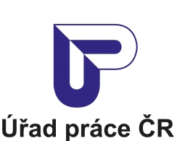

Krajská pobočka Úřadu práce ČR
v Karlových Varech

Měsíční statistická zpráva
červen 2018

Zpracoval: Mgr. Petra Dolejšová
https://portal.mpsv.cz/upcr/kp/kvk/tiskove_zpravy

Informace o nezaměstnanosti v Karlovarském kraji

k 30. 06. 2018
V tomto měsíci celkový počet uchazečů o zaměstnání klesl o 3,9 % na 5 889 počet hlášených volných pracovních míst stoupl o 0,8 % na 8 239 a podíl nezaměstnaných osob klesl na 2,7 %.
K 30. 6. 2018 evidoval Úřad práce ČR (ÚP ČR), Krajská pobočka v Karlových Varech celkem 5 889 uchazečů o zaměstnání. Jejich počet byl o 237 nižší než na konci předchozího měsíce, ve srovnání se stejným obdobím minulého roku je nižší o 2 785 osob. Z tohoto počtu bylo 5 233 dosažitelných uchazečů o zaměstnání ve věku 15 – 64 let. Bylo to o 261 méně než na konci předchozího měsíce. Ve srovnání se stejným obdobím minulého roku byl jejich počet nižší o 2 536 osob.
V průběhu měsíce bylo nově zaevidováno 954 osob. Ve srovnání s minulým měsícem to bylo méně o 42 osob a v porovnání se stejným obdobím předchozího roku méně o 112 osob.
Z evidence během měsíce odešlo celkem 1 191 uchazečů (ukončená evidence, vyřazení uchazeči). Bylo to o 178 osob méně než v předchozím měsíci a o 398 osob méně než ve stejném měsíci minulého roku. Do zaměstnání z nich ve sledovaném měsíci nastoupilo 615, tj. o 105 méně než v předchozím měsíci a o 213 méně než ve stejném měsíci minulého roku, 152 uchazečů o zaměstnání bylo umístěno prostřednictvím úřadu práce tj. o 35 méně než v předchozím měsíci a o 24 méně než ve stejném období minulého roku, 576 uchazečů bylo vyřazeno bez umístění.
Meziměsíční pokles byl zaznamenán ve všech 3 okresech, největší byl v okrese Cheb (5,2 %), dále v okrese Sokolov (3,6 %) a v okrese Karlovy Vary (3,5 %).
Ke konci měsíce června bylo evidováno na ÚP ČR, Krajské pobočce v Karlových Varech 3 058 žen. Jejich podíl na celkovém počtu uchazečů činil 52 %. V evidenci bylo 763 osob se zdravotním postižením, což představovalo 13 % z celkového počtu nezaměstnaných.
Ke konci tohoto měsíce bylo evidováno 165 absolventů škol všech stupňů vzdělání a mladistvých, jejich počet klesl ve srovnání s předchozím měsícem o 17 osob a ve srovnání se stejným měsícem minulého roku byl nižší o 98 osob. Na celkové nezaměstnanosti se podíleli 2,8%.
Podporu v nezaměstnanosti pobíralo 1 498 uchazečů o zaměstnání, tj. 25,4 % všech uchazečů vedených v evidenci.
Podíl nezaměstnaných osob, tj. počet dosažitelných uchazečů o zaměstnání ve věku 15 -64 let k obyvatelstvu stejného věku, k 30. 6. 2018 meziměsíčně klesl na 2,7 %.
Podíl nezaměstnaných stejný nebo vyšší než republikový průměr vykázal 1 okres, a to Sokolov 3,9 %. Nejnižší podíl nezaměstnaných byl zaznamenán v okrese Cheb 1,6 % a v okrese Karlovy Vary byl 2,7 %.
Podíl nezaměstnaných žen byl stejný jako minulý měsíc tj. 2,9 %, podíl nezaměstnaných mužů klesl na 2,6 %.
Karlovarský kraj evidoval k 30. 6. 2018 celkem 8 239 volných pracovních míst. Jejich počet byl o 63 vyšší než v předchozím měsíci a o 2 760 vyšší než ve stejném měsíci minulého roku. Na jedno volné pracovní místo připadalo v průměru 0,7 uchazeče, z toho nejvíce v okrese Sokolov 2,1, v okrese Karlovy Vary 0,6 a v okrese Cheb 0,3. Z celkového počtu nahlášených volných míst bylo 589 vhodných pro osoby se zdravotním postižením (OZP), na jedno volné pracovní místo připadalo 1,3 OZP. Volných pracovních míst pro absolventy a mladistvé bylo registrováno 2 313, na jedno volné místo připadalo 0,07 uchazečů této kategorie.
V rámci aktivní politiky zaměstnanosti (APZ) bylo od počátku roku 2018 prostřednictvím příspěvků APZ podpořeno 1 122 osob, do rekvalifikačních kurzů bylo zařazeno 89 osob.
Oborem činnosti, který byl v tomto měsíci podpořen prostřednictvím SÚPM – SVČ, byl poradenská a konzultační činnost, zpracování odborných studií a posudků.

Podrobnější statistické údaje o nástrojích APZ naleznete na stránkách Integrovaného portálu MPSV, v měsíčních statistikách nezaměstnanosti http://portal.mpsv.cz/sz/stat/nz/mes.

- Základní charakteristika vývoje nezaměstnanosti a volných pracovních míst v Karlovarském kraji

Tabulka č. 1 - Vývoj nezaměstnanosti
ukazatel |  | stav k
 |  | 30. 6. 2017 | 31. 5. 2018 | 30. 6. 2018
evidovaní uchazeči o zaměstnání |  | 8 674 | 6 126 | 5 889
- z toho | ženy | 4 422 | 3 120 | 3 058
 | absolventi a mladiství | 263 | 182 | 165
 | uchazeči se zdravotním postižením | 1 083 | 793 | 763
uchazeči s nárokem na PvN |  | 1 720 | 1 510 | 1 498
podíl nezaměstnaných osob v %¹⁾ |  | 4 | 2,8 | 2,7
volná pracovní místa |  | 5 479 | 8 176 | 8 239
počet uchazečů na 1 volné pracovní místo |  | 1,6 | 0,7 | 0,7
1) od ledna 2013 nový ukazatel registrované nezaměstnanosti

Tabulka č. 2 - Tok nezaměstnanosti
ukazatel | Počet uchazečů ve sledovaném měsíci
 | červen 2017 | květen 2018 | červen 2018
nově evidovaní uchazeči o zaměstnání | 1 066 | 996 | 954
uchazeči s ukonč. evidencí a vyřazení | 1 589 | 1 369 | 1 191
- z toho umístění celkem | 828 | 720 | 615
- z toho umístění úřadem práce | 176 | 187 | 152

Tabulka č. 3. – Nezaměstnanost v okresech k 30. 6. 2018
Okres | Počet nezaměstnaných |  | Volná pracovní místa | Počet uchazečů na 1 VPM | Podíl nezaměstnaných osob [%]
 | Celkem | z toho ženy
Cheb | 1 095 | 537 | 3 135 | 0,3 | 1,6
Karlovy Vary | 2 281 | 1 187 | 3 924 | 0,6 | 2,7
Sokolov | 2 513 | 1 334 | 1 180 | 2,1 | 3,9

- Nástroje aktivní politiky zaměstnanosti v Karlovarském kraji

Tabulka č. 4 – Osoby podpořené v rámci APZ a rekvalifikace uchazečů
a zájemců o zaměstnání
ukazatel (celkový počet) | Stav k |  | Celkem od počátku roku do
 | 30. 6. 2017 | 30. 6. 2018 | 30. 6. 2017 | 30. 6. 2018
osoby podpořené v rámci APZ
veřejně prospěšné práce (VPP) | 363 | 173 | 293 | 147
veřejně prospěšné práce (VPP) - ESF¹⁾ | 326 | 334 | 309 | 270
společensky účelná prac. místa (SÚPM) | 5 | 19 | 1 | 11
společensky účelná prac. místa (SÚPM) - ESF¹⁾ | 464 | 412 | 356 | 277
SÚPM - samostatně výděleč. činnost (SVČ) | 35 | 22 | 16 | 11
SÚPM - samostatně výděleč. činnost (SVČ) - ESF¹⁾ | 6 | 12 | 2 | 3
chrán. prac. místa - zřízená | 22 | 22 | 3 | 0
chrán. prac. místa - SVČ osob se ZP | 1 | 0 | 0 | 0
ostatní nástroje APZ | 92 | 77 | 163 | 403
uchazeči a zájemci zařazení do rekvalifikací | 0 | 0 | 0 | 0
uchazeči a zájemci zařazení do rekvalifikací - ESF¹⁾ | 7 | 0 | 40 | 0
uchazeči a zájemci, kteří zahájili zvolenou rekvalifikaci | 0 | 0 | 0 | 0
uchazeči a zájemci, kteří zahájili zvolenou rekvalifikaci - ESF¹⁾ | 16 | 12 | 128 | 89
Osoby podpořené v rámci APZ celkem | 1 337 | 1 083 | 1 311 | 1 211
- financováno převážně z Evropského sociálního fondu

Podrobnější statistické údaje o nástrojích APZ naleznete na stránkách Integrovaného portálu MPSV, v měsíčních statistikách nezaměstnanosti http://portal.mpsv.cz/sz/stat/nz/mes.

- MAPA – ArcView - Podíl nezaměstnaných v okresech kraje (mapa kraje)

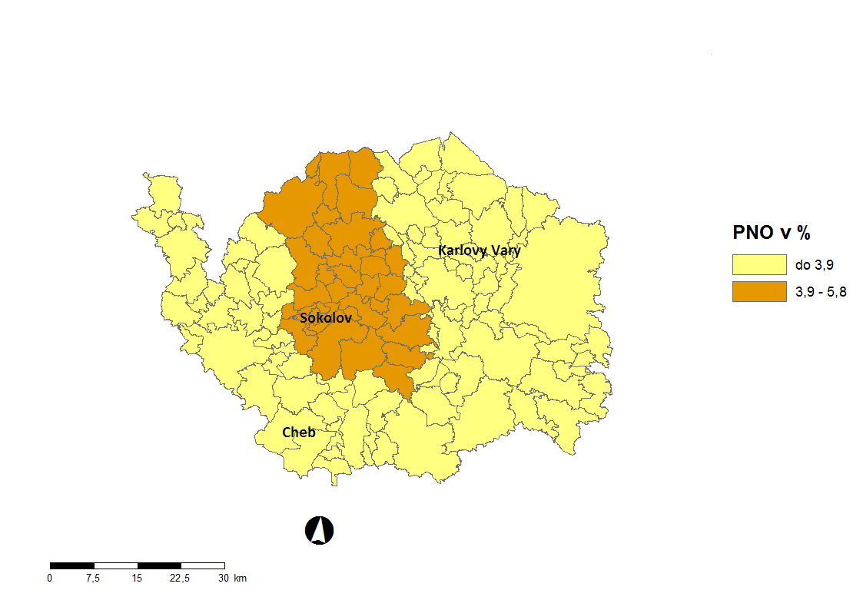

- GRAFY

- Podíl nezaměstnaných osob v okresech Karlovarského kraje a v ČR
k 30. 6. 2018

- Vývoj podílu nezaměstnaných v Karlovarském kraji v letech 2016 – 2018 v %

- Vývoj počtu uchazečů a VPM v Karlovarském kraji v letech 2016 - 2018

- Podíl nezaměstnaných osob v jednotlivých krajích ČR k 30. 6. 2018 v %

- Setřídění okresů k 30. 6. 2018
S E T Ř Í D Ě N Í O K R E S Ů k 30. červnu 2018
 | PNO v % |  |  | meziměs. přírůst./ úbytek nezam. v % |  |  | počet
 |  |  |  |  |  |  | uchazečů
 |  |  |  |  |  |  | na 1 VPM
Karviná | 7,1 |  | Plzeň-město | 2,0 |  | Karviná | 5,8
Most | 6,4 |  | Beroun | 1,5 |  | Most | 4,1
Ostrava-město | 5,8 |  | Pelhřimov | 0,4 |  | Ústí nad Labem | 4,0
Ústí nad Labem | 5,4 |  | Praha-západ | 0,1 |  | Jeseník | 3,4
Chomutov | 5,2 |  | Brno-město | -0,2 |  | Znojmo | 2,4
Bruntál | 5,2 |  | Mladá Boleslav | -0,2 |  | Hodonín | 2,3
Znojmo | 4,7 |  | Havlíčkův Brod | -0,3 |  | Bruntál | 2,3
Hodonín | 4,6 |  | Jičín | -0,6 |  | Děčín | 2,2
Brno-město | 4,5 |  | Praha-východ | -0,6 |  | Ostrava-město | 2,2
Jeseník | 4,4 |  | Louny | -0,8 |  | Sokolov | 2,1
Louny | 4,4 |  | Hradec Králové | -0,9 |  | Opava | 1,9
Děčín | 4,3 |  | Břeclav | -1,1 |  | Frýdek-Místek | 1,9
Přerov | 4,0 |  | Blansko | -1,2 |  | Jablonec nad Nisou | 1,8
Sokolov | 3,9 |  | Třebíč | -1,2 |  | Kladno | 1,7
Kladno | 3,9 |  | Ústí nad Labem | -1,3 |  | Blansko | 1,7
Liberec | 3,5 |  | Žďár nad Sázavou | -1,3 |  | Přerov | 1,7
Teplice | 3,5 |  | Zlín | -1,4 |  | Kroměříž | 1,7
Nymburk | 3,4 |  | Praha | -1,5 |  | Třebíč | 1,6
Kolín | 3,4 |  | Uherské Hradiště | -1,5 |  | Žďár nad Sázavou | 1,6
Šumperk | 3,3 |  | Vyškov | -1,6 |  | Brno-město | 1,5
Mělník | 3,3 |  | Jihlava | -1,6 |  | Chomutov | 1,5
Příbram | 3,3 |  | Benešov | -1,6 |  | Louny | 1,4
Třebíč | 3,3 |  | Přerov | -1,7 |  | Teplice | 1,4
Žďár nad Sázavou | 3,2 |  | Plzeň-sever | -1,9 |  | Šumperk | 1,4
Jablonec nad Nisou | 3,2 |  | Kladno | -2,1 |  | Břeclav | 1,4
Semily | 3,1 |  | Jablonec nad Nisou | -2,1 |  | Litoměřice | 1,3
Litoměřice | 3,1 |  | Svitavy | -2,1 |  | Příbram | 1,2
Kroměříž | 3,0 |  | Kutná Hora | -2,2 |  | Kutná Hora | 1,1
Český Krumlov | 3,0 |  | Klatovy | -2,2 |  | Kolín | 1,0
Opava | 2,9 |  | Semily | -2,2 |  | Rakovník | 1,0
Kutná Hora | 2,9 |  | Nový Jičín | -2,3 |  | Olomouc | 1,0
Břeclav | 2,8 |  | Kolín | -2,3 |  | Nový Jičín | 0,9
Vsetín | 2,8 |  | Brno-venkov | -2,3 |  | Vsetín | 0,9
Frýdek-Místek | 2,8 |  | Most | -2,4 |  | Vyškov | 0,9
Olomouc | 2,8 |  | Ostrava-město | -2,5 |  | Trutnov | 0,9
Tábor | 2,7 |  | Karviná | -2,5 |  | Zlín | 0,9
Nový Jičín | 2,7 |  | Šumperk | -2,6 |  | Havlíčkův Brod | 0,8
Karlovy Vary | 2,7 |  | Kroměříž | -2,6 |  | Mělník | 0,8
Rakovník | 2,7 |  | Chrudim | -2,6 |  | Strakonice | 0,8
Blansko | 2,6 |  | Pardubice | -2,6 |  | Prostějov | 0,8
Jihlava | 2,6 |  | Domažlice | -2,7 |  | Semily | 0,8
Brno-venkov | 2,5 |  | Mělník | -2,7 |  | Jihlava | 0,8
Tachov | 2,5 |  | Hodonín | -2,9 |  | Uherské Hradiště | 0,8
Hradec Králové | 2,5 |  | Rakovník | -3,0 |  | Liberec | 0,8
Beroun | 2,4 |  | Trutnov | -3,0 |  | Náchod | 0,8
Náchod | 2,4 |  | Chomutov | -3,0 |  | Česká Lípa | 0,8
Rokycany | 2,3 |  | Litoměřice | -3,0 |  | Svitavy | 0,7
Trutnov | 2,3 |  | Olomouc | -3,1 |  | Hradec Králové | 0,7
Prostějov | 2,3 |  | Česká Lípa | -3,2 |  | Nymburk | 0,7
Havlíčkův Brod | 2,2 |  | Liberec | -3,3 |  | Tábor | 0,6
Česká Lípa | 2,2 |  | Příbram | -3,3 |  | Karlovy Vary | 0,6
Uherské Hradiště | 2,2 |  | Ústí nad Orlicí | -3,3 |  | České Budějovice | 0,6
Svitavy | 2,2 |  | Náchod | -3,3 |  | Klatovy | 0,5
Strakonice | 2,1 |  | Opava | -3,4 |  | Jindřichův Hradec | 0,5
Vyškov | 2,1 |  | Rokycany | -3,5 |  | Benešov | 0,5
Plzeň-sever | 2,1 |  | Karlovy Vary | -3,5 |  | Brno-venkov | 0,5
Zlín | 2,1 |  | Strakonice | -3,6 |  | Chrudim | 0,5
Praha | 2,0 |  | Nymburk | -3,6 |  | Praha-západ | 0,5
Mladá Boleslav | 1,8 |  | Sokolov | -3,6 |  | Jičín | 0,4
Pardubice | 1,8 |  | Vsetín | -3,8 |  | Beroun | 0,4
Chrudim | 1,8 |  | Frýdek-Místek | -3,8 |  | Písek | 0,4
České Budějovice | 1,8 |  | Bruntál | -4,0 |  | Rokycany | 0,4
Plzeň-město | 1,8 |  | Rychnov nad Kněžnou | -4,5 |  | Plzeň-sever | 0,4
Domažlice | 1,8 |  | Tachov | -4,8 |  | Cheb | 0,3
Klatovy | 1,7 |  | Děčín | -4,9 |  | Český Krumlov | 0,3
Ústí nad Orlicí | 1,6 |  | Teplice | -4,9 |  | Praha | 0,3
Praha-západ | 1,6 |  | Znojmo | -5,1 |  | Prachatice | 0,3
Cheb | 1,6 |  | Cheb | -5,2 |  | Ústí nad Orlicí | 0,3
Benešov | 1,5 |  | Prostějov | -5,3 |  | Rychnov nad Kněžnou | 0,3
Jičín | 1,4 |  | Tábor | -5,3 |  | Plzeň-město | 0,3
Prachatice | 1,4 |  | České Budějovice | -6,0 |  | Pelhřimov | 0,3
Plzeň-jih | 1,4 |  | Plzeň-jih | -6,6 |  | Mladá Boleslav | 0,2
Pelhřimov | 1,4 |  | Jeseník | -6,7 |  | Domažlice | 0,2
Písek | 1,3 |  | Prachatice | -7,3 |  | Plzeň-jih | 0,2
Praha-východ | 1,2 |  | Jindřichův Hradec | -8,8 |  | Praha-východ | 0,2
Jindřichův Hradec | 1,1 |  | Český Krumlov | -10,3 |  | Tachov | 0,1
Rychnov nad Kněžnou | 1,1 |  | Písek | -10,5 |  | Pardubice | 0,1
Celkem ČR | 2,9 |  | Celkem ČR | -2,5 |  | Celkem ČR | 0,7

